

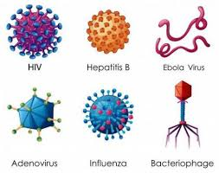

Guía N°3

Microorganismos

Curso: 3°Medio

Tiempo: 02/06 al 01/07

Asignatura: Electivo de Biología

Profesor: Sergio Urrejola

Objetivos:

* Identificar características de microorganismos (Virus y Bacterias)
* Diferenciar ciclo lítico y lisogénico
* Explicar mecanismos de reproducción de virus y bacterias
* Reconocer tipo de microorganismo y enfermedad asociada

MICROORGANISMOS

RESUELVA LAS SIGUIENTES ACTIVIDADES

**Actividad N°1**: Comparación entre ciclos virales de virus de ADN y ARN

Por la naturaleza que tienen los ácidos nucleicos, hay diferencias entre la forma de actuar de un virus de ADN y uno de ARN. En los esquemas de las figura 6 y 7 se resumen ambos mecanismos. Obsérvalos detalladamente y luego contesta las preguntas que aparecen más abajo.

**Figura 6. Ciclo lítico de virus de ADN**

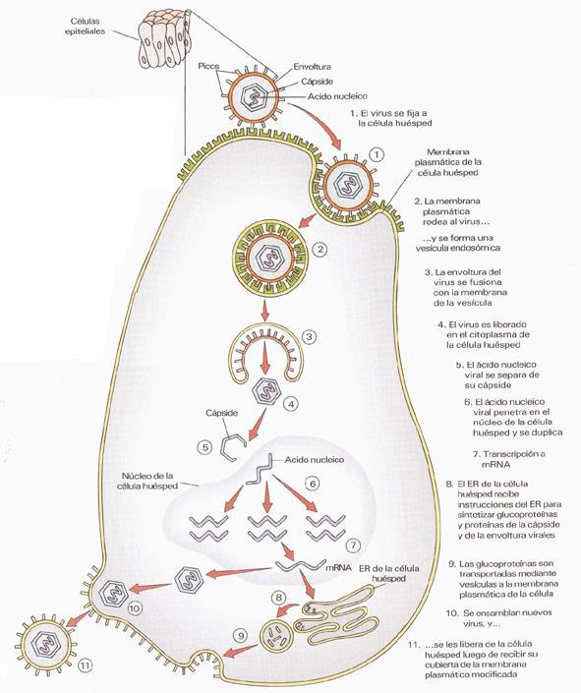

**Figura 6. Ciclos lítico de virus de ARN o retrovirus**

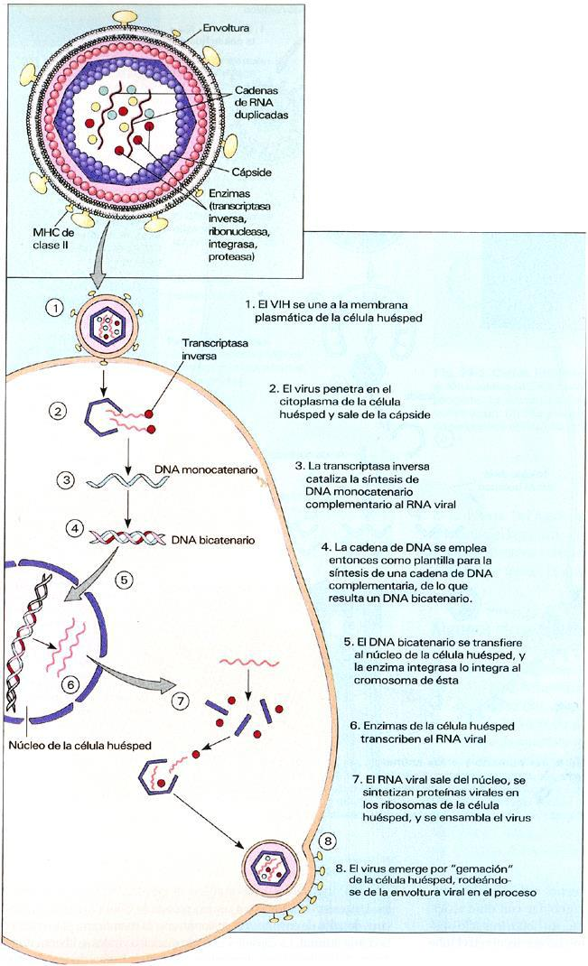

**Preguntas Actividad 1:**

1) ¿Por qué es más complejo ser un virus de ARN que un virus de ADN?

2) Según los esquemas, la replicación de un virus no produciría mayor trastornos a la célula. ¿Es así

realmente?

3) Si se aplicara la enzima transcriptasa inversa a ARN mensajeros de una célula normal, ¿qué

obtendríamos?

**Actividad N°2**: **Variedad de formas de bacterias**

A partir de esta estructura básica, existe una gran diversidad de bacterias, en cuanto a forma, tamaño, metabolismo, hábitat, modo de vida, etc. La figura 8 muestra algunas de las formas más típicas de bacterias y la figura 9 presenta micrografías de algunas de las especies más representativas. Tu tarea simplemente es anotar bajo el nombre de cada especie, el tipo de forma que tendría según la nomenclatura de la figura 8.

**Figura 8. Variedad de formas de bacterias**

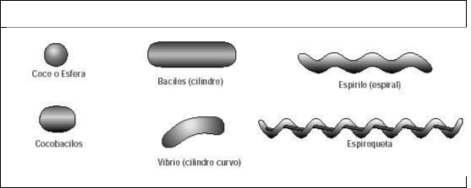

**Figura 9. Algunos tipos representativos de bacterias**

|  |  |  |
| --- | --- | --- |
|  |  |  |
| ***Staphylococcus*** | ***Vibrio*** | ***Cianobacteria*** |
|  |  |  |

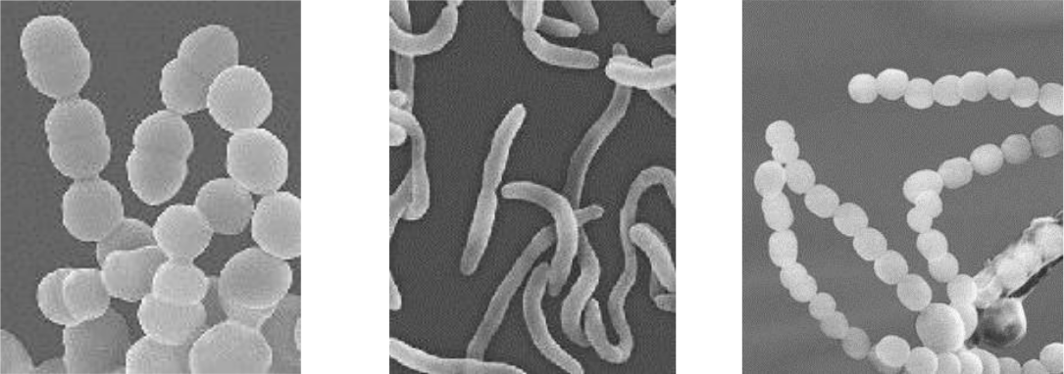

|  |  |  |
| --- | --- | --- |
|  |  |  |
| ***Agrobacterium*** | ***Nitrosomona*** | ***Espiroqueta*** |
|  |  |  |

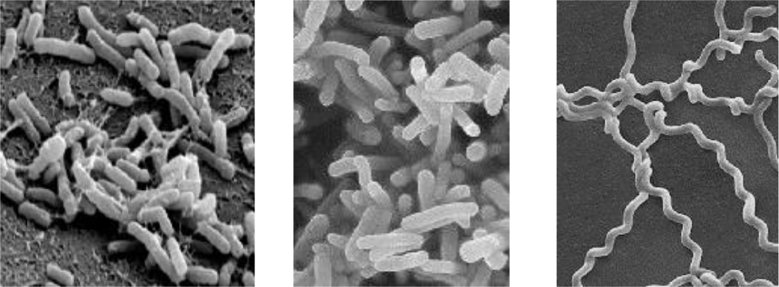

**Actividad N°3**: **Análisis de curva de crecimiento bacteriano y sus consecuencias**

La siguiente es una típica curva de crecimiento bacteriano, la que se obtiene tras inocular o sembrar un medio de cultivo con un pequeño número de bacterias.

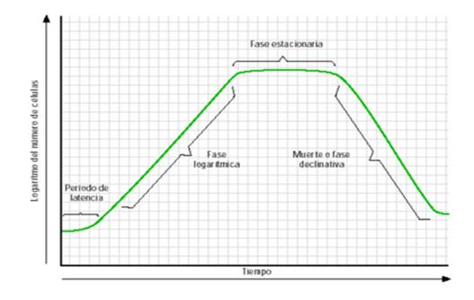

1. Describe e interpreta el comportamiento de la curva en cada una de las etapas del crecimiento bacteriano: latencia, logarítmica o exponencial, estacionaria y declinativa.
2. ¿Sería posible que un cultivo de células eucariontes proliferaran de la misma manera? Justifica
3. Elabora tu propia curva de crecimiento exponencial, completando la siguiente tabla del crecimiento poblacional de una bacteria a lo largo de las 24 horas de un día. Construye el gráfico correspondiente en tu cuaderno. ¿Qué forma tiene este gráfico? Realiza un segundo gráfico con los mismos datos, pero esta vez en el eje Y utilizarás una escala en donde los valores serán 10, 100, 1000, 10000, 100000, 1000000 dispuestos en intervalos regulares. ¿Cuál es la nueva forma del gráfico? ¿Qué gráfico te parece más apropiado para mostrar estos resultados?

|  |  |  |  |  |  |  |  |  |  |  |  |  |  |  |  |  |  |  |  |  |  |  |  |  |  |
| --- | --- | --- | --- | --- | --- | --- | --- | --- | --- | --- | --- | --- | --- | --- | --- | --- | --- | --- | --- | --- | --- | --- | --- | --- | --- |
|  |  |  |  |  |  |  |  |  |  |  | **Intervalo de tiempo** | | | |  |  |  |  |  |  |  |  |  |  |  |
|  |  |  |  |  |  |  |  |  |  |  |  |  |  |  |  |  |  |  |  |  |  |  |  |  |  |
|  | 1 | 2 | 3 | 4 | 5 | 6 | 7 | 8 | 9 | 10 | 11 | 12 | 13 | 14 | 15 | 16 | 17 | 18 | 19 | 20 | 21 | 22 | 23 | |  |
|  | 24 |
|  |  |  |  |  |  |  |  |  |  |  |  |  |  |  |  |  |  |  |  |  |  |  |  |  |
|  |  |  |  |  |  |  |  |  |  |  |  |  |  |  |  |  |  |  |  |  |  |  |  |  |  |
| n | 1 | 2 | 4 | 8 |  |  |  |  |  |  |  |  |  |  |  |  |  |  |  |  |  |  |  |  |  |
|  |  |  |  |  |  |  |  |  |  |  |  |  |  |  |  |  |  |  |  |  |  |  |  |  |  |

1. ¿Se te ocurre una manera de calcular cuántas bacterias habrá en un intervalo muy posterior, sin necesidad de calcular los valores previos? Por ejemplo, ¿cuántas bacterias habrá a las 30 horas?
2. ¿Qué importancia tendrá la fase de crecimiento en que se encuentra una colonia bacteriana respecto a la administración de antibióticos? ¿Cuál será el mejor momento para aplicar los antibióticos?
3. Si la fisión binaria es un proceso asexual, que genera réplicas exactas a la primera célula, ¿a qué se podría deber que tras la aplicación de un antibiótico no mueran todas las bacterias?

**Actividad N°4: Proceso de transducción**

**c) Transducción:**

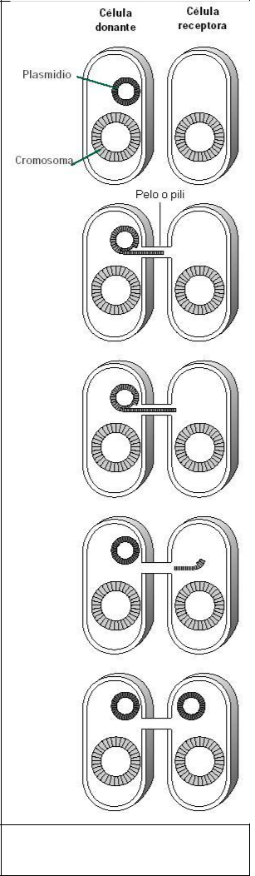

Corresponde al mecanismo mediante el cual un virus fago transfiere genes bacterianos de una bacteria a otra, a través del proceso replicativo del virus.

**Actividad 4:** Usando la breve descripción anterior y lo aprendidosobre replicación viral tras un ciclo lisogénico, sugiere un esquema que explique la transducción bacteriana y dibújalo en tu cuaderno.

**Actividad N°5** Caso especial

➢Lee el siguiente caso y responde las preguntas a continuación: “Una adolescente notó que manchaba la ropa interior con un flujo vaginal distinto al de costumbre. Para empeorar las cosas, desarrolló un fuerte picor en el área vaginal. Ella explicó lo que le ocurría a su madre, y fueron juntas a consultar a un ginecólogo. El médico dijo que tenía una infección vaginal. Le prescribe realizarse un examen de secreción vaginal. Con los resultados en la mano, el médico indica que su infección es causada por dos agentes: Candida albicans y Trichomonas vaginalis. Le receta un tratamiento de doble acción y sugiere adoptar conductas de prevención”.

1. ¿Cuál es la importancia de realizar un análisis de laboratorio cuando hay una posible infección?

2. ¿Por qué el médico indica un tratamiento de doble acción?

3. ¿Qué tipo de tratamiento debería indicar el médico?

4. ¿Qué cuidados debe adoptar la adolescente para evitar una nueva infección de este tipo?

**Actividad N°6** Analiza los siguientes 3 casos cotidianos

➢Para abordar el tema de agentes infecciosos, leen y comparan los casos que se presentan en la tabla que se encuentra a continuación:

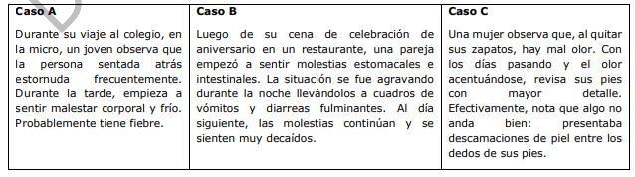

1. ¿Qué agente infeccioso (virus, hongos o bacteria) podría estar causando cada uno de los malestares expuestos en los casos A, B y C?

A→ 

B→

C→

1. ¿En qué caso(s) las personas se encuentran enfermas y/o infectadas?
2. A→

B→

C→

**Actividad N°7:** ¿Qué diferencia se establece entre infección y enfermedad? Investigue y argumente.